`
XXI MIĘDZYNARODOWY FESTIWAL I KONKURS MUZYKI GITAROWEJ TRZĘSACZ - POBIEROWO 2018
(31 maja – 02 czerwca)

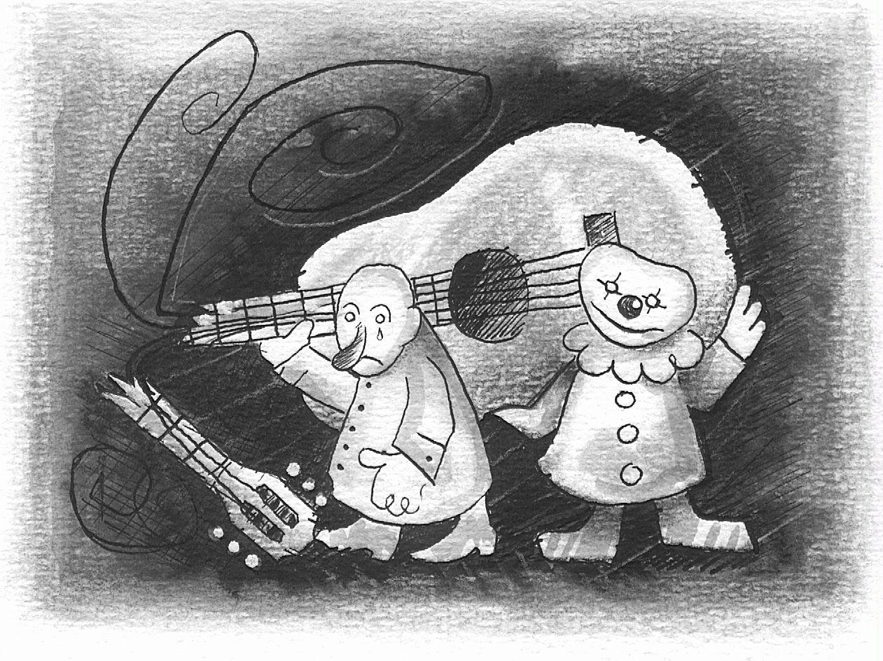

Oddając w Państwa ręce niniejszy regulamin konkursowy zapraszamy serdecznie do wzięcia udziału w XXI edycji Międzynarodowego Festiwalu i Konkursu Muzyki Gitarowej Trzęsacz - Pobierowo 2018.
Po raz pierwszy planujemy rozszerzenie koncertów o sąsiadujące z Trzęsaczem Pobierowo. W imprezie planowany jest udział wybitnych gości z kraju i zagranicy. Obok koncertów zaproszonych artystów i przesłuchań konkursowych tradycyjnie odbędą się także prelekcje, warsztaty, zajęcia orkiestry gitarowej prowadzone przez wiceprezydenta Niibori Guitar Orchestra prof. Kazuyuki Terada (Japonia), wykłady i imprezy towarzyszące. Wśród gości festiwalowych znajdą się m.in.: Stepan Rak (Czechy), Yoshimasa Yoshida (Japonia), Patricio Zeoli (Argentyna) oraz kwartet smyczkowy Grupa MoCarta. Uczestników konkursów gitarowych oceniać będzie międzynarodowe jury pod przewodnictwem prof. Aliny Gruszki. Wierzymy, że dwudziesta pierwsza edycja festiwalu będzie prawdziwym świętem gitary, a prezentacje młodych wykonawców i wysoki poziom koncertujących muzyków zapewnią uczestnikom wiele niezapomnianych wrażeń. Liczymy również na to, że życzliwa aura pozwoli Państwu korzystać w pełni z uroków bałtyckiego wybrzeża.

JURY KONKURSOWE:

- prof. ALINA GRUSZKA (AM Katowice) – przewodnicząca
- prof. STEPAN RAK (Czechy)
- prof. KAZUYUKI TERADA (Japonia)
- prof. MARCIN ZALEWSKI (UMFC Warszawa)
- dr ANNA PIETRZAK (AM Wrocław)
- dr DARIUSZ DOMAŃSKI (AP Słupsk)
- ZBIGNIEW DUBIELLA (ZPSM Koszalin)
- YOSHIMASA YOSHIDA (Japonia)
- PATRICIO ZEOLI (Argentyna)

REGULAMIN KONKURSÓW

KONKURS SOLISTÓW :

Grupa I - urodzeni po 31 grudnia 2006 r.

- Program dowolny.
(maks. czas całego programu 4 - 6 min.)

Grupa II - urodzeni po 31 grudnia 2003 r.

- Dowolny utwór kompozytora polskiego oryginalnie napisany na gitarę
- Program dowolny
(maks. czas całego programu 6 - 8 min.)

Grupa III - urodzeni po 31 grudnia 1997 r.

- Jeden z podanych utworów Stepana Raka do wyboru:
Hora, Taniec mauretański, Aria z wariacjami i taniec (z cyklu: Pokusa renesansu),
Wariacje na temat Jaromira Klempira
- Program dowolny
(maks. czas całego programu 10 - 12 min.)

KONKURS DUETÓW (duety gitarowe lub gitara z innym instrumentem)
w przypadku fortepianu organizatorzy udostępniają pianino cyfrowe

Grupa I - uczniowie szkół muzycznych I st. i społecznych form nauczania
( Ogniska, MDK, Domy Kultury itp.)

- Dowolnie wybrany utwór kompozytora polskiego
- Program dowolny
(maks. czas całego programu 6 - 8 min.)

Grupa II - uczniowie szkół muzycznych II st.

- Dowolnie wybrany utwór kompozytora polskiego
- Program dowolny
(maks. czas całego programu 8 - 10 min.)

1. Przesłuchania konkursowe oceniać będzie międzynarodowe Jury złożone
z zaproszonych gości festiwalowych. Decyzje Jury są ostateczne.
2. Uczniowie jurorów nie mogą brać udziału w konkursie.
3. Program dla solistów należy wykonać z pamięci (nie dotyczy duetów).
4. Uczestnicy konkursu mają obowiązek (na ewentualne życzenie Jury) udostępnić komisji
nuty wykonywanych utworów.
5. Przesłuchania konkursowe są otwarte dla publiczności.
6. Wszyscy wykonawcy otrzymują dyplomy uczestnictwa, a laureaci nagrody i wyróżnienia.
7. Laureat GRAND PRIX jest zobowiązany do udziału w koncercie laureatów. Nieobecność
na koncercie zostanie uznana za rezygnację z głównej nagrody.

SPONSOR GENERALNY NAGRÓD KONKURSOWYCH:

ORGANIZATOR XXI MFiKMG TRZĘSACZ - POBIEROWO 2018



